Ngày soạn: 27/12/2022 **TUẦN 18**

**TIẾT 18. THỰC HÀNH NGOẠI KHOÁ**

**ĐỘI MŨ BẢO HIỂM KHI THAM GIA GIAO THÔNG**

**I. MỤC TIÊU:**

**1. Kiến thức:**

- Biết và vận dụng được các quy định về đội mũ bảo hiểm khi tham gia giao thông.

- Hiểu được những nguy hiểm có thể xảy ra khi tham gia giao thông không đội mũ bảo hiểm hoặc đội mũ bảo hiểm không đúng quy cách.

**2. Năng lực:**

**Học sinh được phát triển các năng lực:**

*- Năng lực điều chỉnh hành vi:* Tự giác thực hiện một cách đúng đắn việc đội mũ bảo hiểm khi tham gia giao thông bằng xe mô tô.

*- Tư duy phê phán:* Đánh giá, phê phán được những hành vi chưa chuẩn mực, vi phạm luật an toàn giao thông.

*- Hợp tác, giải quyết vần đề:* Hợp tác với các bạn trong lớp trong các hoạt động học tập; cùng bạn bè tham gia các hoạt động cộng đồng nhằm góp phần lan tỏa việc thực hiện nghiêm chỉnh luật ATGT.

**3. Về phẩm chất:**

*- Trung thực:* Luôn thống nhất giữa lời nói với việc làm; nghiêm túc nhìn nhận những khuyết điểm của bản thân.

*- Trách nhiệm:* thực hiện đúng luật an toàn giao thông.

**II. THIẾT BỊ DẠY HỌC VÀ HỌC LIỆU.**

**1. Thiết bị dạy học:** Máy chiếu power point, màn hình, máy tính, giấy A0, tranh ảnh

**2. Học liệu:** tư liệu báo chí, thông tin, clip liên quan đến nội dung bài học.

**III. TIẾN TRÌNH DẠY HỌC:**

**A. Hoạt động 1: Khởi động (Mở đầu)**

***a. Mục tiêu:***  Tạo được hứng thú với bài học.

***b. Nội dung***: Giáo viên hướng dẫn học sinh tiếp cận với bài mới bằng cách cho hs quan sát hình ảnh

***c. Sản phẩm***: Câu trả lời của học sinh.

***d. Tổ chức thực hiện:***

**Bước 1: Chuyển giao nhiệm vụ học tập:**

GV: cho HS quan sát hai bức ảnh

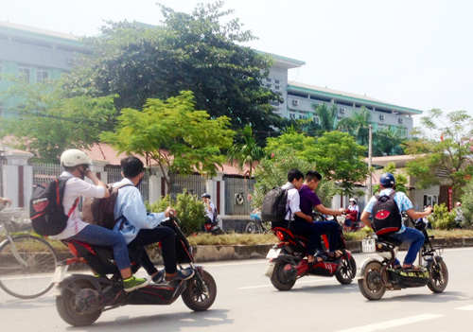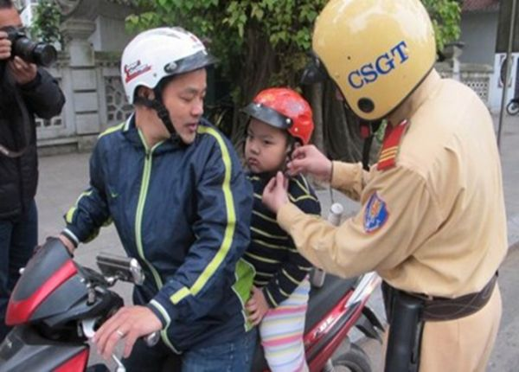

HS: Quan sát các hình ảnh trên và bằng hiểu biết của bản thân, hãy cho biếtvì sao mọi người khi tham gia giao thông bằng xe mô tô, xe gắn máy phải đội mũ bảo hiểm?

**Bước 2: Thực hiện nhiệm vụ học tập**

HS làm việc cá nhân, suy nghĩ, trả lời.

**Bước 3: Báo cáo kết quả**

- Giáo viên: Quan sát, theo dõi quá trình học sinh thực hiện, gợi ý nếu cần

**Bước 4: Đánh giá kết quả thực hiện nhiệm vụ**

- Gv nhận xét, đánh giá, chốt vấn đề và giới thiệu chủ đề bài học

**B. Hoạt động 2: Khám phá (Hình thành kiến thức mới)**

**Nhiệm vụ 1: Các quy định về đội mũ bảo hiểm**

***a. Mục tiêu: HS nắm được các quy định về việc đội mũ bảo hiểm***

***b. Nội dung:***

- GV giao nhiệm vụ cho học sinhem hãy đọc các thông tin dưới đây và trả lời các câu hỏi sau:

a. Hai thông tin dưới đây đề cập đến vấn đề gì?

b. Pháp luật quy định như thế nào về đội mũ bảo hiểm đúng quy cách khi tham gia giao thông bằng xe đạp điện, xe máy điện và khi ngồi trên xe máy.

**Thông tin 1:**

Trích Luật Giao thông đường bộ năm 2008:

*Điều 30. Khoản 2:* Người điều khiển, người ngồi trên xe mô tô hai bánh, xe mô tô ba bánh, xe gắn máy phải đội mũ bảo hiểm có cài quai đúng quy cách.

*Điều 31. Khoản 2:* Người điều khiển, người ngồi trên xe đạp máy phải đội mũ bảo hiểm có cài quai đúng quy cách.

**Thông tin 2**

- Luật giao thông đường bộ có những quy định rõ về đội mũ bảo hiểm đúng quy cách khi tham gia giao thông bằng xe đạp điện, xe máy điện và khi ngồi trên xe máy. Trường hợp vi phạm về quy tắc đội mũ bảo hiểm khi tham gia giao thông sẽ bị xử phạt với số tiền tương ứng với mức độ vi phạm.

- Cài quai mũ theo quy định sau đây:

Kéo quai mũ bảo hiểm sang hai bên rồi đội mũ và đóng khóa mũ lại. Không được để quai mũ lỏng lẻo mà phải đóng khít với cằm; Sau khi đội mũ bảo hiểm cần kiểm tra lại bằng cách: dùng tay kéo mũ từ đằng sau ra đằng trước hoặc nâng phần trên trước trán (hoặc phần cằm đối với mũ cả hàm) lên rồi kéo ra đằng sau, mũ không được bật ra khỏi đầu.

***c. Sản phẩm:*** Câu trả lời của học sinh.

***d. Tổ chức thực hiện:***

|  |  |
| --- | --- |
| **HOẠT ĐỘNG CỦA GV VÀ HS** | **NỘI DUNG CẦN ĐẠT** |
| ***Nhiệm vụ 1:* Các quy định về đội mũ bảo hiểm**  **Bước 1: Chuyển giao nhiệm vụ học tập:**  **- GV giao nhiệm vụ cho HS thông qua hệ thống câu hỏi của phiếu bài tập**  **GV: Yêu cầu học sinh đọc 2 thông tin trên và thảo luận**  **N1:** Hai thông tin dưới đây đề cập đến vấn đề gì?  N2,3. Pháp luật quy định như thế nào về đội mũ bảo hiểm đúng quy cách khi tham gia giao thông bằng xe đạp điện, xe máy điện và khi ngồi trên xe máy.  **Bước 2: Thực hiện nhiệm vụ học tập**  - Học sinh làm việc nhóm, suy nghĩ, trả lời.  - Học sinh hình thành kĩ năng khai thác thông tin trả lời  **Bước 3: Báo cáo kết quả và thảo luận**  - Học sinh cử đại diện lần lượt trình bày các câu trả lời.  - Giáo viên: Quan sát, theo dõi quá trình học sinh thực hiện, gợi ý nếu cần  **Bước 4: Đánh giá kết quả thực hiện nhiệm vụ**  -Học sinh nhận xét phần trình bày nhóm bạn  - Gv nhận xét, đánh giá, chốt vấn đề | **1. Các quy định về đội mũ bảo hiểm.**  Người điều khiển, người ngồi trên xe mô tô hai bánh, xe mô tô ba bánh, xe gắn máy phải đội mũ bảo hiểm có cài quai đúng quy cách.  - Người điều khiển, người ngồi trên xe đạp máy phải đội mũ bảo hiểm có cài quai đúng quy cách. |

***Nhiệm vụ 2:* Những nguy hiểm có thể xảy ra khi tham gia giao thông không đội mũ bảo hiểm hoặc đội mũ bảo hiểm không đúng quy cách**

***a. Mục tiêu:***

- Hiểu được những nguy hiểm có thể xảy ra khi tham gia giao thông không đội mũ bảo hiểm

***b. Nội dung:***

- GV giao nhiệm vụ cho học sinh đọc thông tin, tình huống

**Tình huống:** Sáng nay trên đường đi làm mặc dù đã ý quan sát và đi cẩn thận nhưng chị Hương vẫn bị một thanh niên đi ngược chiều đâm vào bánh xe trước. Vụ va chạm làm chị Hương ngã xuống đường, mũ bảo hiểm văng ra khỏi đầu. Mọi người đi đường đã dừng lại giúp đỡ chị. Sau khi định thần lại chị mới nhớ ra, sáng nay khi ngồi lên xe máy, vì vội nên chị cài quai mũ chưa chắc chắn. Chị nghĩ thầm “May mà mình chỉ bị xây xước nhẹ phần chân”.

- GV giao nhiệm vụ khám phá kiến thức bài học cho học sinh thông qua hệ thống câu hỏi để hướng dẫn học sinh.

***c. Sản phẩm:*** Câu trả lời của học sinh; Sản phẩm của các nhóm .

***d. Tổ chức thực hiện:***

|  |  |
| --- | --- |
| **HOẠT ĐỘNG CỦA GV VÀ HS** | **NỘI DUNG CẦN ĐẠT** |
| **Bước 1: Chuyển giao nhiệm vụ học tập:**  **- GV giao nhiệm vụ cho HS thông qua câu hỏi phần đọc tình huống với kĩ thuật khăn trải bàn.**  *Em hãy đọc tình huống dưới đây và bằng hiểu biết của bản thân hãy trả lời câu hỏi:* Em hãy cho biết những nguy hiểm có thể xảy ra khi tham gia giao thông không đội mũ bảo hiểm hoặc đội mũ bảo hiểm không đúng quy cách  **Bước 2: Thực hiện nhiệm vụ học tập**  - Học sinh làm việc cá nhân, suy nghĩ, trả lời ghi ra phần giấy dành cho cá nhân.  +Thảo luận cặp đôi  - Giáo viên: Quan sát, theo dõi quá trình học sinh thực hiện, gợi ý nếu cần  **Bước 3: Báo cáo kết quả và thảo luận**  **GV**: Yêu cầu HS cử đại diện lên trình bày.  - Hướng dẫn HS cách trình bày (nếu cần).  **HS**:  - Trình bày kết quả làm việc nhóm  - Nhận xét và bổ sung cho nhóm bạn (nếu cần).  **Bước 4: Đánh giá kết quả thực hiện nhiệm vụ**  -Yc hs nhận xét câu trả lời.  -Gv đánh giá, chốt kiến thức. | - Việc đội mũ bảo hiểm đúng cách giúp bảo vệ phần đầu và hạn chế những tổn thương do tai nạn gây ra, nhất là chấn thương vùng đầu. Những chấn thương ở vùng đầu sẽ gây ra những hậu quả nghiêm trọng cho người tai nạn. Ở mức độ nhẹ chỉ gây thương tổn phần mềm. Nhưng nếu nặng, người bị tai nạn có thể mất nhận thức hoặc nghiêm trọng hơn là dẫn đến tử vong.  - Bên cạnh đó, nếu người tham giao giao thông không đội mũ bảo hiểm, khi xảy ra tai nạn và gặp vấn đề nghiêm trọng sẽ làm ảnh hưởng đến gia đình, người thân và gây khó khăn cho việc giải quyết các vấn đề xã hội. |

***Nhiệm vụ 3:* Lựa chọn và sử dụng mũ bảo hiểm đúng cách**

***a. Mục tiêu:***

- Giúp HS biết lựa chọn và sử dụng các loại mũ bảo hiểm phù hợp.

***b. Nội dung:***

Em hãy đọc thông tin và trả lời các câu hỏi sau đây:

- Khi lựa chọn mũ bảo hiểm em lựa chọn mũ như thế nào để đảm bảo chất lượng, an toàn khi tham gia giao thông.

- Em hiểu như thế nào về đội mũ bảo hiểm đúng cách?

***c. Sản phẩm:*** Câu trả lời của học sinh; Sản phẩm của các nhóm .

***d. Tổ chức thực hiện:***

|  |  |
| --- | --- |
| **HOẠT ĐỘNG CỦA GV VÀ HS** | **NỘI DUNG CẦN ĐẠT** |
| **Bước 1: Chuyển giao nhiệm vụ học tập:**  GV: Yêu cầu HS hãy đọc thông tin và trả lời các câu hỏi sau đây:  - Khi lựa chọn mũ bảo hiểm em lựa chọn mũ như thế nào để đảm bảo chất lượng, an toàn khi tham gia giao thông.  - Em hiểu như thế nào về đội mũ bảo hiểm đúng cách?  **Bước 2: Thực hiện nhiệm vụ học tập**  - Học sinh làm việc cá nhân, suy nghĩ, trả lời ghi ra phần giấy dành cho cá nhân.  **Bước 3: Báo cáo kết quả v**  **GV**: Yêu cầu HS lên trình bày.  - Hướng dẫn HS cách trình bày (nếu cần).  **HS**:  - Trình bày kết quả làm việc  - Nhận xét và bổ sung cho nhóm bạn (nếu cần).  **Bước 4: Đánh giá kết quả thực hiện nhiệm vụ**  -Yc hs nhận xét câu trả lời.  -Gv đánh giá, chốt kiến thức. | - Mũ bảo hiểm đạt chuẩn cần phải đầy đủ 3 lớp: vỏ mũ bảo hiểm, lớp lõi xốp bên trong và dây quai mũ.  + **Vỏ mũ**: phải có bề mặt nhẵn, không có vết nứt, không có vật nhọn chìa ra ngoài hoặc vào trong, đảm bảo chịu được tác động khi bị va chạm.  + **Lõi xốp**: phía bên trong chắc chắn và dày dặn, ấn tay vào không bị lún, không thể tháo rời mà được dán chắc chắn với vỏ mũ.  + **Quai mũ**: phải dày, có nhiều lớn và chịu lực tốt. Phần khóa chắc chắn, ăn khớp, dễ dàng thao tác. Khi có nhu cầu điều chỉnh độ rộng của dây thì chỉ cần thao tác đơn giản. Phần quai mũ được trang bị thêm miếng lót bảo vệ cằm.  **Các bước thực hiện đội mũ bảo hiểm đúng cách:**  ***Bước 1****:* Mở dây quai mũ sang hai bên, đội mũ lên đầu và kiểm tra xem mũ có vừa đầu không bằng cách xoay đi xoay lại.  ***Bước 2****:* Cài dây quai mũ chắc chẵn.  ***Bước 3****:* Kiểm tra bằng cách đưa 2 ngón tay xuống dưới cằm khi thấy vừa là được. |

**C. HOẠT ĐỘNG LUYỆN TẬP**

**a. Mục tiêu:** HS luyện tập, củng cố kiến thức, kĩ năng đã hình thành trong phần Khám phá

**b. Nội dung:** HS làm các bài tập

**c. Sản phẩm:** bài tập phần Luyện tập trong SGK

**d. Tổ chức thực hiện:**

1. Em hãy quan sát hình ảnh dưới đây và cho biết trường hợp nào đội mũ bảo hiểm đúng cách, không đúng cách. Giải thích tại sao?

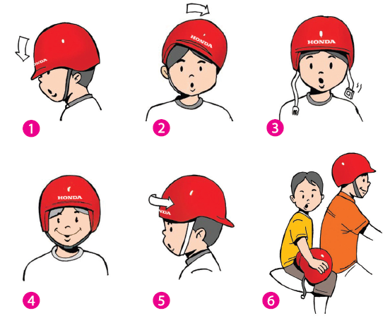

2. Xử lí tình huống:

Sau giờ tan học, Ngọc đang trên đường đi bộ về nhà thì gặp hai bạn Minh và Tuấn đang đèo nhau trên xe đạp điện và không đội mũ bảo hiểm. Hai bạn bảo Ngọc cùng ngồi lên xe để hai bạn đèo về nhà cho nhanh.

a. Em có đồng ý với việc làm của hai bạn Minh và Tuấn không? Vì sao?

b. Nếu là Ngọc em sẽ ứng xử như thế nào trong tình huống trên?

3. Em phát hiện một số bạn trong lớp em thường xuyên không đội mũ bảo hiểm khi tham gia giao thông. Em sẽ ứng xử như thế nào trước thực trạng đó?

*- GV nhận xét và tổng hợp.*

**D. HOẠT ĐỘNG VẬN DỤNG**

**a) Mục tiêu:** vận dụng kiến thức đã học vào thực hiện quyền và nghĩa vụ cơ bản của công dân

**b) Nội dung:** HS làm các bài tập

**c) Sản phẩm:** là câu trả lời của học sinh

**d) Tổ chức thực hiện**:

**Chọn 1 trong hai nhiệm vụ sau đây:**

1. Em hãy vẽ tranh cổ động (làm poster; viết khẩu hiệu…) về đội mũ bảo hiểm khi tham gia giao thông bằng xe đạp điện, xe máy điện và khi ngồi trên xe máy.

2. Em hãy viết một bài tuyên tuyền với các bạn về vai trò của việc đội mũ bảo hiểm khi tham gia giao thông bằng xe đạp điện, xe máy điện và khi ngồi trên xe máy.

**Hiệu trưởng Tổ/ Nhóm trưởng Giáo viên**

**Đinh Thị Thủy**